**Vigilância de base comunitária — modelo de formulário de notificação**

Segue-se um modelo de formulário de notificação de vigilância de base comunitária da cólera para utilização na recolha diária de dados agregados sobre indivíduos que correspondam às definições de caso suspeito de cólera ou morte na comunidade.

Este formulário foi concebido para ser personalizado. Em particular, recomenda-se que:

* sejam acrescentadas orientações sobre o modo de notificação (ver página 4) para descrever os procedimentos locais em vigor para a notificação da vigilância de base comunitária;
* o formulário seja traduzido para a(s) língua(s) local(ais);
* se não for possível efetuar a notificação de acordo com os grupos etários enumerados no modelo de formulário, a notificação deve ser feita, no mínimo, para os seguintes grupos etários: <5 anos de idade, ≥5 anos de idade;
* se dorem utilizados testes de diagnóstico rápido (TDR) em programas de vigilância de base comunitária, devem ser acrescentadas ao formulário informações sobre o número de TDR efetuados e os resultados dos TDR

**Vigilância de base comunitária — modelo de formulário de notificação**

|  |  |
| --- | --- |
| **Unidade de vigilância:**  **________________________________________________** | **Nome do agente comunitário de saúde ou voluntário:**  **________________________________________________** |
| **Comunidade/aldeia:**  **________________________________________________** | **Número de telefone:**  **________________________________________________** |
| **Data de comunicação:**  **________________________________________________** |  |

|  |  |  |  |  |  |  |  |  |  |  |  |  |  |  |  |  |  |  |  |  |  |  |  |  |  |
| --- | --- | --- | --- | --- | --- | --- | --- | --- | --- | --- | --- | --- | --- | --- | --- | --- | --- | --- | --- | --- | --- | --- | --- | --- | --- |
| **Data**  **(AAAA-MM-DD)** | **Número de casos suspeitos de cólera por dia** | | | | | | | | | | | | **Número de mortes por cólera na comunidade por dia** | | | | | | | | | | | | Número de casos suspeitos de cólera referenciados para os estabelecimentos de saúde por dia |
| **Masculino**  **Grupos etários** | | | | | | **Feminino**  **Grupos etários** | | | | | | **Masculino**  **Grupos etários** | | | | | | **Feminino**  **Grupos etários** | | | | | |
| <2 | [2-4] | [5-14] | [15-44] | [45-59] | ≥60 | <2 | [2-4] | [5-14] | [15-44] | [45-59] | ≥60 | <2 | [2-4] | [5-14] | [15-44] | [45-59] | ≥60 | <2 | [2-4] | [5-14] | [15-44] | [45-59] | ≥60 |
|  |  |  |  |  |  |  |  |  |  |  |  |  |  |  |  |  |  |  |  |  |  |  |  |  |  |
|  |  |  |  |  |  |  |  |  |  |  |  |  |  |  |  |  |  |  |  |  |  |  |  |  |  |
|  |  |  |  |  |  |  |  |  |  |  |  |  |  |  |  |  |  |  |  |  |  |  |  |  |  |
|  |  |  |  |  |  |  |  |  |  |  |  |  |  |  |  |  |  |  |  |  |  |  |  |  |  |
|  |  |  |  |  |  |  |  |  |  |  |  |  |  |  |  |  |  |  |  |  |  |  |  |  |  |
|  |  |  |  |  |  |  |  |  |  |  |  |  |  |  |  |  |  |  |  |  |  |  |  |  |  |
|  |  |  |  |  |  |  |  |  |  |  |  |  |  |  |  |  |  |  |  |  |  |  |  |  |  |
| **Total** |  |  |  |  |  |  |  |  |  |  |  |  |  |  |  |  |  |  |  |  |  |  |  |  |  |
| **Se não tiverem sido detetados casos suspeitos de cólera ou mortes por cólera na comunidade numa determinada data, assinalar "0"** | | | | | | | | | | | | | | | | | | | | | | | | | |

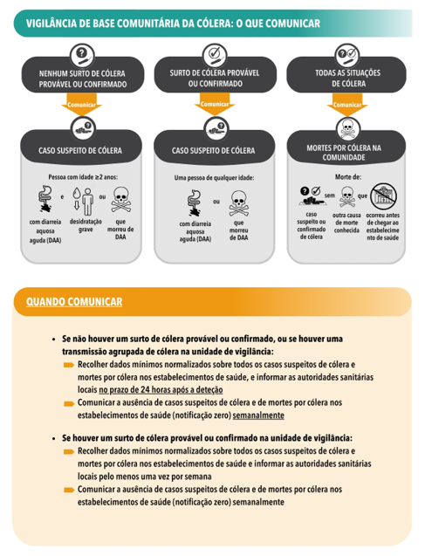

|  |
| --- |
| Como communicar |
| **Secção a ser adaptada para descrever os procedimentos locais para a comunicação de dados de vigilância de base comunitária da cólera. <<<CLICAR AQUI PARA EDITAR>>** |

**Secção a ser adaptada para descrever os procedimentos locais para a comunicação de dados de vigilância de base comunitária. <<CLICAR AQUI PARA EDITAR>>**